- ОДНОСВЯЗНЫЕ СПИСКИ
Очень часто динамическую память используют для создания связанных списков, которые применяются в тех случаях, когда трудно или вообще невозможно предсказать число объектов, обрабатываемых программой
Поэтому традиционные структуры данных, для которых требуется заранее определить максимальное число элементов, в таких случаях не применимы.
В подобных ситуациях используются динамические объекты (узлы), которые создаются не заранее, а в моменты, определяемые логикой программы, и объединяются (связываются) с уже существующими объектами с помощью указателей.
Начнем рассмотрение с линейных односвязных списков.
Схема такого списка приведена на рис. 1 и называется стеком.

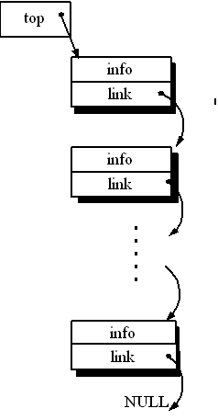
Рисунок 1 – Структура стека
Самым подходящим типом для описания динамических объектов являются структуры, поля которых содержат информацию некоторого вида и обязательно указатель, предназначенный для организации связи с другим узлом списка.
Структура стека предполагает, что очередной узел в списке посредством этого указателя связывается с предыдущим узлом, а самый первый узел, как не имеющий предыдущего, имеет "пустой" (NULL) указатель. Когда указатель имеет значение NULL, он не указывает ни на что.
Указатель на первый узел (и тем самым на весь список) содержится в некоторой переменной, которую называют вершиной стека.
При такой организации односвязных списков доступ осуществляется только к узлу, расположенному в вершине стека: новый элемент добавляется в вершину стека, удаляется элемент также из вершины стека. Стек часто называют структурой LIFO: last in - first out (последний вошел - вышел первый).
Предположим, что входной файл содержит некоторую последовательность чисел, тогда сформировать стек можно с помощью следующей программы:

//Стек Пример 1
//Из входной последовательности чисел построить стек и вывести его на экран
#include <iostream>
#include <conio.h>
#include <locale.h>
using namespace std;
void main()
{setlocale(LC_ALL, "Russian");
struct node // Описание узла
{
int info; // Информационное поле
node *link; // Поле для связи с другим узлом
};

node *top, *k; // Указатель на вершину стека и рабочий указатель
int w; // Буферная переменная
top = NULL; // Стек пустой

/* Построение стека */

cout<<"введите число";
cin>>w;

while (!cin.eof()) // Пока не конец файла ctrl+z
{
k = new node; // Выделение динамической памяти
k->link = top; // Связь с предыдущим узлом
k->info = w; // Записываем в информационное поле введенное число
top = k; // Вершина стека перемещается на вновь созданный узел
cout<<"Введите число\n";
cin>>w;
}

/*_ Вывод построенного стека _*/

k = top; // Устанавливаем указатель на вершину стека
while (k != NULL) // Пока не достигли конца стека
{
cout<<k->info<<' ';
k = k->link; // Перемещение к следующему узлу
}
getch();
}

Еще раз рассмотрим, каким образом строится стек. Сначала вводится информация, которая будет размещена в первом узле стека. Сразу же проверяется, была ли введена информация или встретился конец файла.
Если не встретился конец файла, то выделяем динамическую память под узел и заполняем его поля. Затем читаем с клавиатуры очередную информацию, проверяем, не встретился ли конец файла и т.д.
В первом построенном узле поле указателя получает значение NULL, и по окончании построения стека этот узел остается в самом низу (на дне стека). При прохождении стека это значение используется для проверки, пройден ли стек до конца.
Второй и последующие узлы пристраиваются сверху, и указатель top всегда указывает на последний созданный узел.
Пpи обработке списков необходимо рассмотреть вопросы, связанные с удалением и добавлением узлов из списка. Чаще всего эти операции выполняются в вершине стека и в этом случае включение нового узла можно изобразить с помощью операторов (рис. 2):

cin>>w;
node *newnode = new node;
newnode->link = top;
newnode->info = w;
top = newnode;
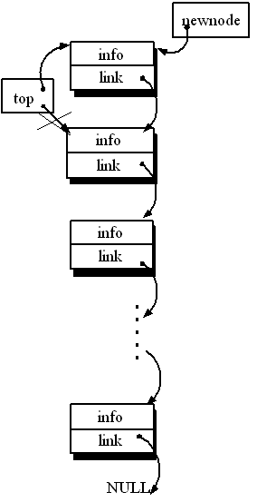
Рисунок 2 - Добавление нового узла в вершину стека

Удаление узла производится еще пpоще (рис. 3):
k = top;
top = top->link;
delete k;
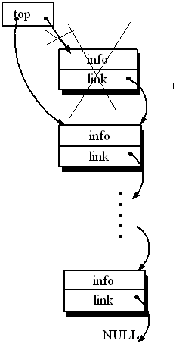
Рисунок 3 – Удаление узла из вершины стека

Рассмотрим пример, демонстрирующий удаление различных узлов стека (это более сложный процесс): (рис. 4).
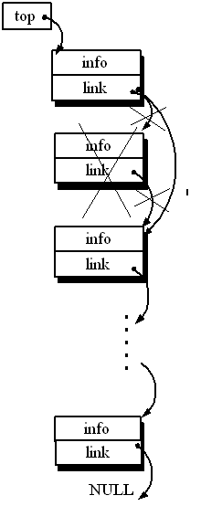
Рисунок 4 – Удаление узла из любого места стека

// Стек Пример2
//из входной последовательности чисел построить стек,
//удалить из стека узлы, содержащие максимальное значение
#include <iostream>
#include <conio.h>
#include <locale.h>
using namespace std;
void main()
{setlocale(LC_ALL, "Russian");

struct node
{
int info;
node *link;
};

node *top, *k;
int w;
top = NULL;
cout<<"введите число:";
cin>>w;

while (!cin.eof())
{
k = new node;
k->link = top;
k->info = w;
top = k;
cout<<"введите число:";
cin>>w;
}

/* Вывод построенного стека */

k = top;

while (k != NULL)
{
cout<<k->info<<' ';
k = k->link;
}

// Поиск максимального значения

k = top;
int max = top->info;

while (k != NULL)
{
if (k->info > max)
max = k->info;
k = k->link;
}

// Удаление узлов стека, содержащих максимальное значение

k = top;
node *l = top;

// Указатель на предыдущий узел

while (k != NULL)
{
if (k->info == max)
{
if (k == top)
{ // Если максимальный - вершина
top = k->link;
delete k;
k = top;
}
else
{ // Ecли максимальный не веpшина
l->link = k->link;
delete k;
k = l->link;
}
}
else
{ // Eсли не максимальный
l = k;
k = k->link;
}
}

cout<<"Стек после удаления максимального:"<<endl;
k = top;

while (k != NULL)
{
cout<<k->info<<' ';
k = k->link;
}
getch();
}

Следующий пример демонстрирует добавление узлов не только в вершину стека, но и в произвольное место (рис 5).
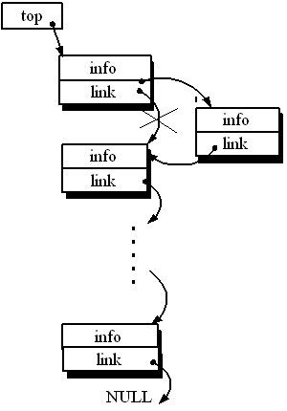

Рисунок 5 – Добавление узла в произвольное место стека
// Стек Пример3
//Добавление узлов не только в вершину стека, но и в произвольное место
//Из входной последовательности символов построить стек,
//добавить узлы c символом ':' пеpед каждым знаком '='
#include <iostream>
#include <conio.h>
#include <locale.h>
using namespace std;
void main()
{setlocale(LC_ALL, "Russian");
struct node
{
char info;
node *link;
};

node *top, *k;
char w;
top = NULL;
cout<<"введите cимвол:";
cin>>w;

while (!cin.eof())
{
k = new node;
k->link = top;
k->info = w;
top = k;
cout<<"введите символ:";
cin>>w;
}

k = top;

while (k != NULL)
{
cout<<k->info<<' ';
k = k->link;
}

// Добавление узлов фактически после знака '='

k = top;
node *newnode;

// Поиск знаков '='

while (k != NULL)
{
if (k->info == '=')
{
newnode = new node;
// Добавление узла
newnode->link = k->link;
k->link = newnode;
newnode->info = ':';
}
k = k->link;
}

cout<<"После добавления узлов"<<endl;
k = top;

while (k != NULL)
{
cout<<k->info<<' ';
k = k->link;
}
getch();
}

Ещё одним простейшим линейным списком является очередь. Организация очередей похожа на схему стека, но в очереди пришедший первым обслуживается первым, т.е. это способ организации ожидания. Часто очередь описывают как структуру FIFO: first in - fist out. Доступ к очереди осуществляется через две точки: данные могут быть добавлены в конец очереди и удалены из ее начала.
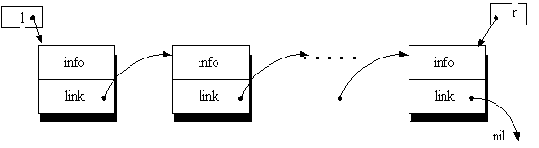
Добавление нового узла к очереди происходит справа (используется указатель r):
node *newnode;
cin>>w;
newnode = new node;
newnode->link = NULL;
newnode->info = w;
r->link = newnode; // Добавление узла справа
r = newnode;
Исключение узла из очереди происходит слева (используется указатель l):
k = l; l = l->link; delete k;
Если к операторам формирования очереди добавить ещё один оператор:
r->link = l; то получим «кольцо»
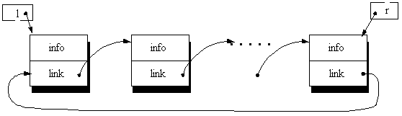
Следующая программа демонстрирует построение очереди из входной последовательности чисел.
// Пример 4
#include <stdio.h>
#include <conio.h>
main() {
struct node {
char info;
node *link; };
node *k, // Рабочий указатель
*l, *r; // Левый и правый указатели
char w; // Создание пеpвого узла
puts("Bведите число");
scanf("%c", &w);
k = new node;
k->link = NULL;
k->info = w;
l = r = k; // Построение остальных узлов очереди

printf("Bведите число");
scanf(" %c", &w);
while (!feof(stdin))
{ k = new node;
k->link = NULL;
k->info = w;
r->link = k; // Добавление узла справа
r = k;
puts("Bведите число");
scanf(" %c", &w); }
// Вывод содержимого очереди
k = l;
while (k != NULL)
{ printf("%c", k->info);
k = k->link; } }

2. ДВУСВЯЗНЫЕ СПИСКИ

Для построения двусвязных списков используются структуры, имеющие не менее двух полей, содержащих указатели на эту же структуру. На рис. 6 приведен линейный список с двумя связями. Наличие двух связей позволяет перемещаться по списку как слева направо, так и справа налево.

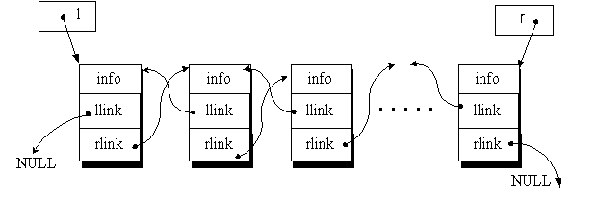
Рис. 6
Следующая программа демонстрирует построение двусвязного списка из входной последовательности целых чисел, добавление узлов в список (рис. 7), удаление узлов из списка (рис. 8).

// Пример 5

#include <stdio.h>
#include <conio.h>

struct node // Описание узла
{
int g; // Информационное поле
node *rlink, *llink; // Поля для связи с другими полями
};

/*_______Функция вывода списка слева напpаво_____*/

void llist(node *left)
{
node *k = left;
while (k != NULL)
{
printf("%d\n", k->g);
k = k->rlink;
}
}

/*_______Функция вывода списка спpава налево_____*/

void rlist(node *rigth)
{
node *k = rigth;
while (k != NULL)
{
printf("%d\n", k->g);
k = k->llink;
}
}

void main()
{
node *k,*q, // Рабочие указатели
*left, *rigth; // Левый и правый указатели
int w; // Буферная переменная

// Создание пеpвого узла

printf("Bведите число");
scanf("%d", &w);
k = new node; // Выделение динамической памяти под узел
k->g = w; // Заполнение полей узла
k->rlink = NULL;
k->llink = NULL;
rigth = k;
q = k; // Второй рабочий указатель хранит адрес предпоследнего узла

/*______Построение остальных узлов_______*/

printf("Bведите следующее число:");
scanf("%d", &w);
while (!feof(stdin))
{
k = new node;
k->g = w;
k->rlink = q;

// Связываем вновь созданный узел с предыдущим

q->llink = k; // Связываем предыдущий узел с вновь созданным
q = k;
printf("Bведите следующее число:");
scanf("%d", &w);
}

q->llink = NULL;
left = q;
puts("Слева напpаво ");
llist(left);
puts("Спpава налево");
rlist(rigth);

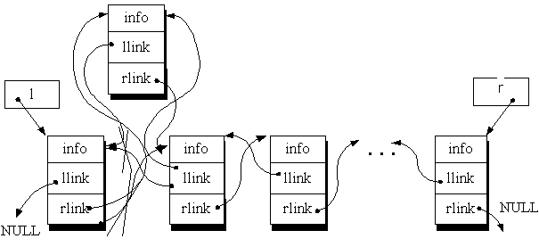
Рис. 7

// Добавление после каждого узла, содержащего положительное
// значение, узла, содержащего ноль (слева направо)

node *newnode; // Указатель на новый узел
k = left;

while (k != NULL)
{
if (k->g > 0)
{
newnode = new node;
newnode->g = 0;
newnode->rlink = k->rlink;
newnode->llink = k;

if (k == rigth)
rigth = newnode; // Если добавляем после последнего
else
k->rlink->llink = newnode; // Добавляем в середину

k->rlink=newnode;
}
k = k->rlink;
}

puts("Вывод после добавления нулей");
puts("Слева напpаво ");
llist(left);
puts("Спpава налево");
rlist(rigth);

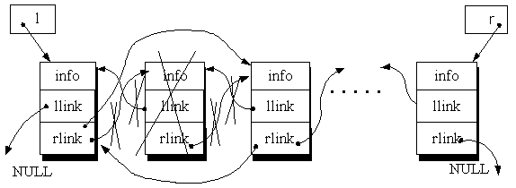
Рис. 8

/*____________Удаление нулей_______________*/

node *l; // Указатель на предыдущий узел
l = k = left;

while (k != NULL)
{
if (k->g == 0)
{
if (k == left)
{ //Удаление самого левого
q = k;
left = k->rlink;
left->llink = NULL;
l = k = left;
delete q;
}
else if (k == rigth)
{ // Удаление самого правого
q = k;
rigth = k->llink;
rigth->rlink = NULL;
k = NULL;
delete q;
}
else
{ //Удаление из середины списка
q = k;
l->rlink = k->rlink;
k->rlink->llink = l;
delete q;
k = l->rlink;
}
}
else // Если не надо удалять, то вперед
{
l = k;
k = k->rlink;
}
}

puts("Вывод после удаления нулей");
puts("Слева напpаво ");
llist(left);
puts("Спpава налево");
rlist(rigth);
getch();}

Следующая программа демонстрирует поиск в двусвязном списке. Построение двусвязного линейного списка из входной последовательности данных, читаемых из текстового файла. В каждой строке файла фамилия, имя, место проживания (общежитие или родители) и год рождения. Вывести фамилии студентов, проживающих в общежитии.

// Пример 6

#include <stdio.h>
#include <conio.h>
#include <string.h>

void main()
{
struct node
{
char fam[10], im[10], mesto[10];
int godr;
node *rlink, *llink;
};

node *k, *left, *rigth, *q;
FILE *f1;
f1 = fopen("rspisok.dat", "r");

// Cоздание первого узла

k = new node;
fscanf(f1, "%10s%10s%10s%d\n", k->fam, k->im, k->mesto,k->godr);
k->rlink = NULL;
k->llink = NULL;
rigth = k; q = k;
while (!feof(f1))
{
k = new node;
fscanf(f1, "%10s%10s%10s%d\n", k->fam, k->im, k->mesto, k->godr);
k->rlink = q;
q->llink = k;
q = k;
}

q->llink = NULL;
left = q;
puts("Вывод всех");
k = left;

while (k != NULL)
{
printf("%s%s\n", k->fam, k->mesto);
k = k->rlink;
}

puts("общежитие");
k = rigth;

while (k != NULL)
{
if (strcmp(k->mesto, "общ") == 0)
{
printf("%s", k->fam);
}

k = k->llink;
}
}

